Свойства правильного многоугольника.
- Правильный многоугольник является вписанным в окружность и описанным около окружности, при этом центры этих окружностей совпадают
- Центр правильного многоугольника совпадает с центрами вписанной и описанной окружностей.
- Сторона a_{n} правильного n-угольника связана с радиусом R описанной окружности формулойan=2Rsinn180=2Rsinn.
- Периметры правильных n-угольников относятся как радиусы описанных окружностей.
Формулы
Пусть R — радиус описанной вокруг правильного многоугольника окружности, тогда радиус вписанной окружности равен r=Rcosn , а длина стороны многоугольника равна a=2Rsinn .
- Площадь правильного многоугольника с числом сторон n и длиной стороны aсоставляет S=4na2ctgn .
- Площадь правильного многоугольника с числом сторон n, вписанного в окружность радиуса R составляет S=2nR2sinn2 .
- Площадь правильного многоугольника с числом сторон n, описанного вокруг окружности радиуса r составляет S=nr2tgn .

Формулы площади треугольника
- Произвольный треугольник
a, b, c — стороны; — угол между сторонами a и b;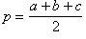— полупериметр; R — радиус описанной окружности; r — радиус вписанной окружности; S — площадь; h_{a} — высота, проведенная к стороне a.
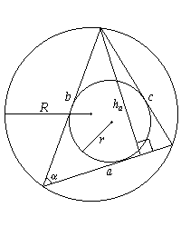
S = ah_{a}
S = ab sin
S = pr
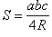
- Прямоугольный треугольник
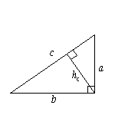
a, b — катеты; c — гипотенуза; h_{c} — высота, проведенная к стороне c.
S = ab
S = ch_{c}
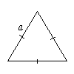
- Равносторонний треугольник
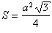

Площадь треугольника
Теорема
Площадь параллелограмма равна произведению его стороны на высоту, проведенную к этой стороне S = a • h.
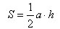
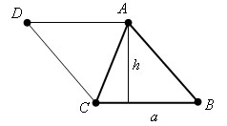
Доказательство
Пусть ABC – данный треугольник. Дополним его до параллелограмма ABCD.
Площадь параллелограмма равна сумме площадей треугольников ABC и CDA. Так как эти треугольники равны, то площадь параллелограмма равна удвоенной площади треугольника ABC. Высота параллелограмма, соответствующая стороне CB, равна высоте треугольника, проведенной к стороне CB. Отсюда следует утверждение теоремы, и
Теорема доказана.

Площадь квадрата
Площадь квадрата равна квадрату его стороны:
S = a²

Доказательство
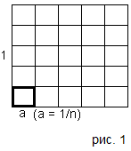
Начнем с того случая, когда a = 1/n, где n является целым числом.
Возьмем квадрат со стороной 1 и разобьем его на n² равных квадратов так, как показано на рисунке 1.
Так как площадь большого квадрата равна единице, то площадь каждого маленького квадрата равна 1/n². Сторона каждого маленького квадрата равна 1/n, т. е. равна a. Итак,
S = 1/n² = (1/n)² = a². (1)
Пусть теперь число a представляет собой конечную десятичную дробь, содержащую n знаков после запятой (в частности, число a может бать целым, и тогда n = 0). Тогда число m = a · 10^{n} целое. Разобьем данный квадрат со стороной a на m² равных квадратов так, как показано на рисунке 2.
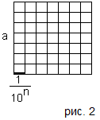
При этом каждая сторона данного квадрата разобьется на m равных частей, и, значит, сторона любого маленького квадрата равна
a/m = a / (a · 10^{n}) = 1/10^{n}.
По формуле (1) площадь маленького квадрата равна (1/10^{n})². Следовательно, площадь S данного квадрата равна
m² · (1/10^{n})² = (m/10^{n})² = ((a · 10^{n})/10^{n})² = a².
Наконец, пусть число a представляет собой бесконечную десятичную дробь. Рассмотрим число a_{n}, получаемое из aотбрасыванием всех десятичных знаков после запятой, начиная с(n + 1)-го. Так как число a отличается от a_{n} не более чем на 1/10^{n}, то a_{n} ≤ a ≤ a_{n} + 1/10^{n}, откуда
a_{n}² ≤ a² ≤ (a_{n} + 1/10^{n})². (2)
Ясно, что площадь S данного квадрата заключена между площадью квадрата со стороной a_{n} и площадью квадрата со стороной a_{n} + 1/10^{n}:
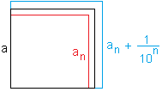
т. е. между a_{n}² и (a_{n} + 1/10^{n})²:
a_{n}² ≤ S ≤ (a_{n} + 1/10^{n})². (3)
Будем неограниченно увеличивать число n. Тогда число 1/10^{n} будет становиться сколь угодно малым, и, значит, число (a_{n} + 1/10^{n})² будет сколь угодно мало отличаться от числа a_{n}². Поэтому из неравенств (2) и (3) следует, что число S сколь угодно мало отличается от числа a². Следовательно, эти числа равны: S = a², что и требовалось доказать.
Так же площадь квадрата можно найти с помощью следующих формул:
S = 4r²,
S = 2R²,
где r — радиус вписанной в квадрат окружности,
R — радиус описанной вокруг квадрата окружности.

Площадь прямоугольника
Площадь прямоугольника равна произведению его смежных сторон:
S = ab.
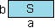

Доказательство
Рассмотрим прямоугольник со сторонами a, b и площадью S.
Докажем, что S = ab.
Достроим прямоугольник до квадрата со стороной a + b, как показано на рисунке 1.
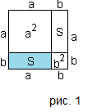
Так как площадь квадрата равна квадрату его стороны, то площадь этого квадрата равна (a + b)².
С другой стороны, этот квадрат составлен из данного прямоугольника с площадью S, равного ему прямоугольника с площадью S (так как, по свойству площадей, равные многоугольники имеют равные площади) и двух квадратов с площадями a² и b². Так как четырехугольник составлен из нескольких четырехугольников, то, по свойству площадей, его площадь равна сумме площадей этих четырехугольников:
(a + b)² = S + S + a² + b², или a² + 2ab + b² = 2S + a² + b².
Отсуда получаем: S = ab, что и требовалось доказать.
Площадь параллелограмма
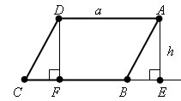
Теорема
Площадь параллелограмма равна произведению его стороны на высоту, проведенную к этой стороне S = a • h.
Доказательство
Пусть ABCD – данный параллелограмм. Если он не является прямоугольником, то один из его углов A или B острый. Пусть для определенности A острый.
Опустим перпендикуляр AE из вершины A на прямую CB. Площадь трапеции AECD равна сумме площадей параллелограмма ABCD и треугольника AEB. Опустим перпендикуляр DF из вершины D на прямую CD. Тогда площадь трапеции AECD равна сумме площадей прямоугольника AEFD и треугольника DFC. Прямоугольные треугольники AEB и DFC равны, а значит, имеют равные площади. Отсюда следует, что площадь параллелограмма ABCD равна площади прямоугольника AEFD, т.е. равна AE • AD. Отрезок AE – высота параллелограмма, соответствующая стороне AD, и, следовательно, S = a • h. Теорема доказана.

Площадь ромба
Ромб — это четырёхугольник, у которого все стороны равны. Ромб с прямыми углами называется квадратом.
Площадь ромба равна половине произведения его диагоналей:
S = (AC · BD) / 2.

Доказательство.
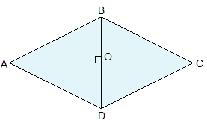
Пусть АВСD — ромб, АС и BD — диагонали.
Тогда S_{ABCD} = S_{ABC} + S_{ACD} = (AC · BO) / 2 + (AC · DO) / 2 = AC(BO + DO) / 2 = (AC · BD) / 2.
Что и требовалось доказать.
Так же площадь ромба можно найти с помощью следующих формул:
- S = a · H, где a — сторона, H — высота ромба.
- S = a² · sin α, где α — угол между сторонами, a — сторона ромба.
- S = 4r² / sin α, где r — радиус вписанной окружности, α — угол между сторонами.

Площадь трапеции
Площадь трапеции равна произведению полусуммы ее оснований на высоту:
S = ((AD + BC) / 2) · BH,
где высота трапеции — это перпендикуляр, проведенный из любой точки одного из оснований к прямой, содержащей другое основание.

Доказательство.
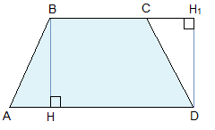
Рассмотрим трапецию ABCD с основаниями AD иBC, высотой BH и площадью S.
Докажем, что S = ((AD + BC) / 2) · BH.
Диагональ BD разделяет трапецию на два треугольника ABD и BCD, поэтому S = S_{ABD} + S_{BCD}. Примем отрезки AD и BH за основание и высоту треугольника ABD, а отрезки BC и DH₁ за основание и высоту треугольника BCD. Тогда
S_{ABC} = AD · BH / 2, S_{BCD} = BC · DH₁.
Так как DH₁ = BH, то S_{BCD} = BC · BH / 2.
Таким образом,
S = AD · BH / 2 + BC · BH = ((AD + BC) / 2) · BH.
Теорема доказана.
Так же площадь трапеции можно найти с помощью следующих формул:
- S = mh, где m — средняя линия, h — высота трапеции.
- Если трапеция равнобедренная, то S = 4r² / sinα, где r — радиус вписанной окружности, α — угол при основании.
- 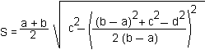,
где a, b — основания, c и d — боковые стороны трапеции.

